医联体单位参会回执
会务组：
兹有我单位职拟参加《儿童青少年心理测量临床技能培训班》，请贵单位予以接洽安排。
特此证明
序号 | 姓名 | 部门 | 职务/职称 | 手机号

医院名称：
日期：2025年____月____日
（请加盖单位章或科室章）

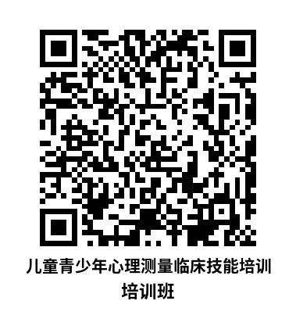
医联体优惠报名费为2800元/人，本次培训形式为线上线下结合，线下参会食宿交通费用需自理。请于2025年5月15日前通过邮箱[eyspxb@163.com]提交盖章的参会回执才算报名成功。会务工作人员在接到回执后将尽快与您联系。
培训官网地址及二维码：https://xlclpx2025.tiemeeting.com/m/CN

